PRE1

**СОВЕТ ДЕПУТАТОВ**

**муниципального округа**

**ПРЕОБРАЖЕНСКОЕ**

**РЕШЕНИЕ**

**10.03.2020г.№ 04/04**

**О согласовании установки ограждающих**

**устройств на придомовой территории**

**многоквартирных домов по адресу:**

**ул. Преображенский Вал, дом 24,**

**корп. 1,2,3,4,6**

В соответствии с пунктом 5 части 2 статьи 1 Закона города Москвы   
от 11 июля 2012 года № 39 «О наделении органов местного самоуправления муниципальных округов в городе Москве отдельными полномочиями города Москвы», постановлением Правительства Москвы от 2 июля 2013 года № 428-ПП «О Порядке установки ограждений на придомовых территориях в городе Москве», рассмотрев обращение уполномоченного лица и протокол общего собрания собственников помещений в многоквартирных домах об установке ограждающих устройства на придомовой территории многоквартирных домов по адресу: ул. Преображенский Вал, дом 24, корп.1,2,3,4,6 Совет депутатов муниципального округа Преображенское решил:

1. Согласовать установку ограждающих устройств на придомовой территории многоквартирных домов по адресу: ул. Преображенский Вал, д.24, корп. 1,2,3,4,6 согласно приложения.

2. Направить копию настоящего решения в Департамент территориальных органов исполнительной власти города Москвы, в управу Преображенское района города Москвы и лицам, уполномоченных на представление интересов собственников помещений в многоквартирных домах по вопросам, связанным с установкой ограждающих устройства и его демонтажем.

3. Опубликовать настоящее решение в бюллетене «Московский муниципальный вестник» и разместить на официальном сайте муниципального округа Преображенское.

4. Контроль за выполнением настоящего решения возложить на главу муниципального округа Преображенское Иноземцеву Н.И.

**Глава муниципального**

**округа Преображенское Н.И.Иноземцева**

Приложение к решению Совета депутатов

муниципального округа Преображенское

от 10 марта 2020 года № 04/04

**СХЕМА РАЗМЕЩЕНИЯ АВТОМАТИЧЕСКИХ ЭЛЕКТРОМЕХАНИЧЕСКИХ**

**ШЛАГБАУМОВ И ПАРКОВОЧНЫХ СТОЛБИКОВ**

**по адресу: г. Москва, ул. Преображенский Вал, дом 24, корпуса 1,2,3,4,6**

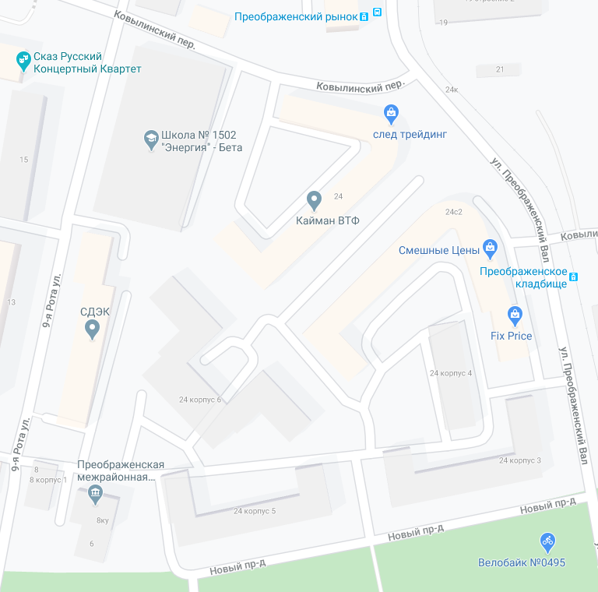

Автоматический электромеханический шлагбаум

Парковочный столбик